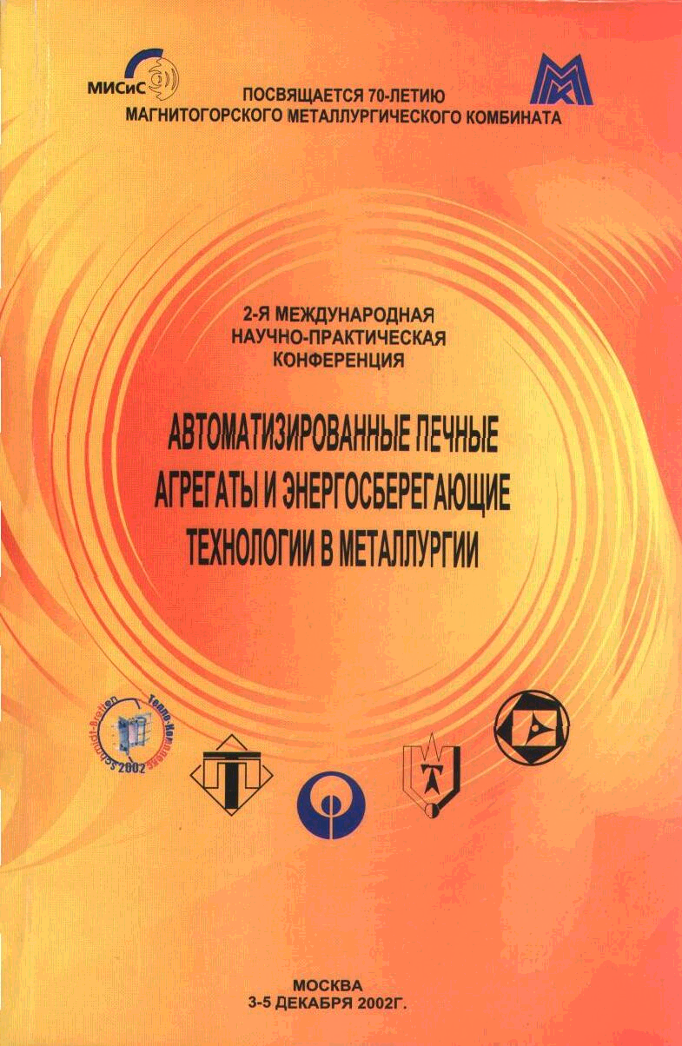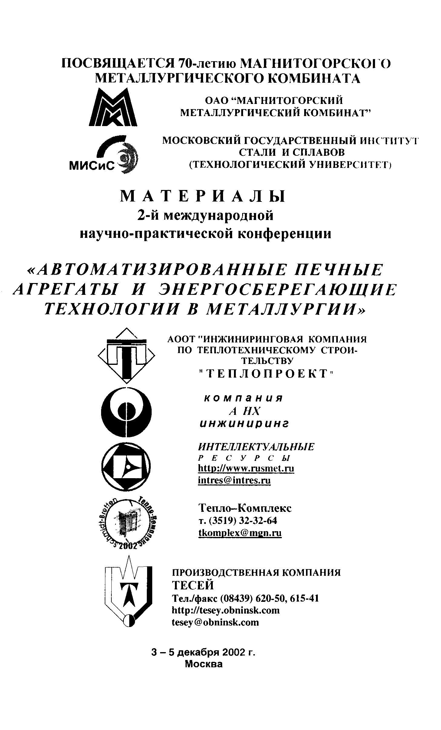

B.C. Владимиров. Л.П. Галаган, М.А. Илюхин, И.А. Карпухин, С.Е. Мойзис (Научно-производственная коммерческая фирма) «МаВР».
ИСПОЛЬЗОВАНИЕ ДЛЯ МЕТАЛЛУРГИЧЕСКИХ И ЛИТЕЙНЫХ ПРОИЗВОДСТВ НОВЫХ ОГНЕУПОРНЫХ СВС-МАТЕРИАЛОВ И ПОКРЫТИЙ С ПОВЫШЕННЫМИ ЭКСПЛУАТАЦИОННЫМИ CBОЙСТВАМИ.
Создание новых огнеупорных, эрозионно- и коррозионностойких материалов и покрытий, отличающихся высокими физико-химическими, механическими н эксплуатационными характеристиками, устойчивых против высоких тепловых нагрузок и агрессивных сред, является одной из важнейших проблем, особенно актуальной в металлургии. в связи с необходимостью повышения ресурса работы футеровок высокотемпературных тепловых агрегатов и элементов их конструкций.
Научно-производственная коммерческая фирма «МаВР» в настоящее время в рамках НИОКР, финансируемой Фондом содействия развития малых форм предприятий в научно-технической сфере, разрабатывает проект создания новых видов огнеупорных материалов и защитно-упрочняющих покрытий для футеровок металлургических агрегатов, а также современных технологий получения этих материалов и покрытий и нанесения их на футеровку. Разрабатываемые защитно-упрочняющие СВС-материалы и покрытия должны обеспечивать существенное улучшение эксплуатационных характеристик футеровок тепловых агрегатов в контакте с расплавленными металлами, шлаками, оксидами, солями и другими высокоагрессивными средами.
Выпускаемые в массовом объеме в России огнеупорные материалы и изделия не всегда отвечают ужесточившимся требованиям в условиях новых и интенсификации существующих металлургических процессов. Применяемые в некоторых случаях для защиты футеровки покрытия и обмазки имеют недостаточную адгезию к поверхностному слою основы и высокую пористость. Это приводит к тому, что не обеспечивается необходимая прочность сцепления покрытия с основой, не исключается проникновение расплавов металлов и шлаков через поры и протекание химических процессов разрушения покрытия и основы кладки. Многочисленные швы, заполненные раствором, являются, как известно, наиболее слабыми местами футеровки тепловых агрегатов.
Современные требования, предъявляемые к огнеупорной футеровке, вызывают необходимость изыскания путей существенного улучшения характеристик огнеупорных материалов для металлургических производств с целью увеличения сроков службы и межремонтного периода, сокращения времени на ремонт. Замена относительно дешевых материалов на более стойкие, но дорогие отечественные и импортные огнеупоры не всегда возможна и экономически целесообразна. Наиболее правильный путь, по нашему мнению, - защита футеровок тепловых агрегатов, выполненных из относительно недорогих отечественных огнеупоров, высокостойкими СВС-покрытиями и обмазками, а также применение СВС-кладочных растворов.
Разработанные фирмой «МаВР» СВС-материалы и покрытия позволяют предложить для решения этой проблемы эффективный, достаточно простой и относительно недорогой подход. В основу этого подхода положен принцип использования для футеровок металлургических тепловых агрегатов серийно выпускаемых дешевых огнеупорных изделий (полукислых, шамотных, динасовых, муллитокремнеземистых, в том числе легковесных), а существенное увеличение ресурса работы футеровок обеспечивать за счет совершенствования конструкции кладки и применения СВС-кладочных растворов, покрытий, обмазок и ремонтно-восстановительных смесей. Нами был предложен, отработан и успешно опробован в реальных условиях эксплуатации более чем на пятнадцати металлургических и машиностроительных предприятий (ОАО "Металлургический завод "Электросталь", ОАО "Металлургический завод им. А. К. Серова", ОАО НТМК, ОАО ГАЗ, ЗАО "Металлургический завод "Петросталь" и др.) комплексный подход к решению этой проблемы, который в наиболее общем виде предполагает:
• использование специально подобранных составов СВС-кладочных растворов, обеспечивающих в процессе предварительного нагрева (сушки) теплового агрегата за счет инициирования термохимического синтеза (СВС-реакции) сварку огнеупорных изделий, в результате чего получается монолитная кладка, причем образовавшийся в области швов оксидно-керамический материал является существенно более прочным, эрозионно- и коррозионно-стойким по сравнению с остальной кладкой;
• усовершенствование элементов конструкции быстро изнашиваемых частей футеровок тепловых агрегатов (фурм, донных областей, шлаковых поясов, "боевых" зон и т. п. ) за счет использования вместо однослойной конструкции (толщиной 115-230 мм) двух- многослойной, состоящей из набора огнеупорных изделий толщиной по 40—65 мм; при этом каждый из слоев соединяется между собой и с арматурным или теплоизоляционным слоем с помощью специально подобранного состава СВС-кладочного раствора толщиной 2-5 мм. Этим приемом обеспечивается возможность существенного увеличения ресурса работы быстро изнашиваемых частей футеровки за счет того, что по мере полного износа (размывания) огнеупорных изделий первого слоя, вызываемого эрозионным, коррозионными и гидродинамическим воздействиями расплавов металла и шлака, на пути дальнейшего износа будут последовательно обнажаться и препятствовать ему высокопрочные слои швов, сформированные в процессе СВС в виде оксидно-керамического материала;
• применение многослойных, многокомпонентных, с различными по составу и функциональным свойствам слоями защитно-упрочняющих СВС-покрытий, которые создают многоуровневую эрозионную, коррозионную и тепловую защиту футеровки теплового агрегата. Эти покрытия, нанесенные на рабочую поверхность огнеупоров, существенно расширяют область температуры службы огнеупорной основы, уменьшают физико-химическую и механическую эрозию ее поверхности, обеспечивают несмачиваемость и отсутствие химического взаимодействия поверхностного слоя покрытия с расплавами металлов, шлаков и других агрессивных сред, заметно повышают температурные ресурсы огнеупоров в условиях статических и динамических (в том числе циклических) воздействий агрессивных газовых сред и высокоскоростных газовых и пылевых потоков;
• использование специальных СВС-составов ремонтно-восстановительных смесей, растворов и покрытий для планового и экстренного проведения ремонтных работ.
Уже созданные и разрабатываемые материалы (покрытия, кладочные растворы, ремонтно-восстановительные смеси и др.) имеют высокую огнеупорность (до 2000°С), механическую прочность, износостойкость (к истиранию и гидродинамическому износу), кислотно-щелочную стойкость в среде агрессивных продуктов горения и отходящих дымовых газов, а также повышенную стойкость к воздействию расплавов металлов, шлаков и других жидких сред. Эти материалы, нанесенные на поверхность огнеупора, существенно улучшают поверхностные характеристики огнеупорного материала основы: уменьшают ее пористость в 1,3-1,8 раз, увеличивают механическую прочность в 2-3 раза, снижают механический износ в 2-2,5 раза, повышают твердость поверхностного слоя футеровки. Проведенные испытания показали, что только за счет нанесения защитно-упрочняющих СВС-покрытий на рабочую поверхность шамотных изделий можно увеличить срок эксплуатации футеровок тепловых агрегатов различного назначения в 2-3 и более раз. При применении всего комплекса указанных выше мероприятий в ряде случаев удается существенно в (3-15 раз) увеличить ресурс работы ковшей, желобов и других агрегатов и тем самым существенно снизить затраты на их эксплуатацию.
По заданию целого ряда металлургических, машиностроительных и других предприятий России (ОАО «Металлургический завод «Электросталь», ОАО НТМК, ЗАО «Металлургический завод «Петросталь», АОЗТ «Русский металл», ОАО «Горьковский металлургический завод», ОАО «Металлургический завод им. А. К. Серова», ОАО «Надвоицкий алюминиевый завод», ЗАО «Ступинская металлургическая компания», ОАО «Чебоксарский агрегатный завод», ОАО «Кировский завод», ОАО ГАЗ, АМО ЗИЛ, ОАО «Автодизель» г. Ярославль), а также зарубежных стран (Южная Корея, Югославия, Украина, Белоруссия, Литва и др.) фирма «МаВР» и ее дочерние предприятия в настоящее время ведут работы по изысканию возможностей снижения затрат на эксплуатацию и улучшение характеристик тепловых агрегатов по следующим основным направлениям:
1. Увеличение стойкости футеровок тепловых агрегатов, а также отдельных быстро изнашиваемых элементов их конструкций, изготовленных из шамотных огнеупоров (сталеразливочных ковшей, в том числе в "боевой" зоне, а также в шлаковом поясе; промежуточных ковшей для разливки стали, в том числе "боевых" плит и устройств стопорной разливки стали; ковшей для разливки чугуна и стали, в частности элементов конструкций устройств дозирования металла; чугуновозных ковшей, в частности участков, подвергающихся прямому воздействию струи заливаемого чугуна, а также шлакового пояса; малых заливочных ковшей для конвейерной заливки чугуна в формы; разливочных, вакуумных и заливочных ковшей для расплавленного алюминия и его сплавов; желобов литейного двора (главных желобов, транспортных чугунных и шлаковых желобов, а также поворотных и качающихся желобов); сливных, переливочных и транспортных желобов для стали и алюминия и его сплавов; прибыльных надставок для разливки стали и чугуна в изложницы; вагранок для выплавки чугуна в зонах горна и плавильного пояса; воздухонагревателей и воздухопроводов горячего дутья; алюминиевых электролизеров; отражательных печей и миксеров для плавки и выдержки алюминия и других цветных сплавов; вращающихся печей для кальцинирования и спекания глинозема и др.).
2. Замена дорогостоящих огнеупорных изделий и материалов на более дешевые, в частности, шамотные, динасовые, муллитокремнеземистые и другие для футеровок:
шахтных и отражательных печей, миксеров, и других агрегатов, обычно выполняемых из высокоглиноземиетых и магнезиальных огнеупоров; желобов при разливке чугуна, стали, алюминия и других металлов, выполняемых из высокоглиноземистых, корундовых и периклазовых масс; сталеразливочных и промежуточных ковшей, а также чугуновозных ковшей миксерного типа и др.; вращающихся печей для производства глинозема, выполняемых из высокоглиноземистых или периклазовых огнеупоров; воздухонагревателей и воздухопроводов горячего дутья, доменных и других металлургических печей; других видов тепловых агрегатов и элементов их конструкций.
3. Увеличение стойкости футеровки тепловых агрегатов и элементов их конструкции металлургических печей, миксеров, конвертеров, ковшей, печей-ковшей и т. п.;
тигельных печей для плавки чугуна, алюминия и его сплавов, медных сплавов и др.) выполненных из динасовых, высокоглиноземистых, корундовых и магнезиальных изделий и материалов: (элементов конструкций
4. Улучшение качества разливаемых металлов и сплавов, а также слитков на их основе:
• в производстве высококачественной стали (за счет применения специальных керамических покрытий для желобов и разливочных чаш);
• в производстве жаропрочных никелевых сплавов (типа сплавов для лопаток турбин) за счет применения специальных керамических покрытий на рабочей поверхности заливочных воронок и чаш при разливке сплавов в изложницы.
5. Улучшение (за счет применения СВС-антипригарных покрытий и красок) отделяемости и качества выплавляемых слитков и изделий при использовании изложниц, кокилей и т.п.
К настоящему времени на базе предлагаемого подхода и разработанных составов огнеупорных СВС-материалов и покрытий проведена серия опытных работ по заказам ряда предприятий.
В ОАО "Металлургический завод "Электросталь" были нанесены защитно-упрочняющие оксидно-керамические СВС-покрытия на рабочую поверхность сливного желоба дуговой печи, а также на "боевую" рабочую поверхность стенки и дно 20-т сталеразливочного ковша. Было установлено, что покрытие, нанесенное на поверхность желоба, выдержало 18 плавок, в то время как футеровка без покрытия выдерживала 2-3 плавки. При этом не было обнаружено каких-либо заметных следов налипания на желоб расплавленного металла и за опытный период эксплуатации этого желоба не производилось какой-либо чистки его внутренней поверхности. Рабочая поверхность стенки сталеразливочного ковша с оксидно-керамическим покрытием выдержала до вывода его из эксплуатации 15 плавок, при этом поверхность дна ковша не была полностью изношена.
В АОЗТ "Русский металл (г. Балашиха) при эксплуатации 20-м переливного желоба было достигнуто увеличение стойкости футеровки более чем в 3 раза. Было установлено, что нанесенное на желоб специальное керамическое покрытие не смачивается и очень слабо взаимодействует с жидким алюминием и его сплавами; после остывания алюминий легко снимается с покрытия.
В ОАО ГАЗ была подтверждена высокая эффективность применения СВС-кладочных растворов и СВС-покрытий при разливке чугуна. СВС-кладочный раствор и СВС-покрытие были использованы для футеровки 600-кг заливочного ковша модели 91771-01-22А, СВС-покрытие - для рабочей части ванны заливочного желоба из массы МК-90. В результате испытаний заливочного ковша было установлено:
• разливочный ковш, футерованный шамотными изделиями марки ША № 5 с применением СВС-материалов находился в работе при разливке серого и ковкого чугуна 60 смен, в то время как стойкость ковшей, футерованных по действующей технологии, составляет 4 смены;
• зарастания футеровки шлаком и металлом во время всего цикла работы ковша не наблюдалось, очистка футеровки ковша от настылей шлака и металла за время работы не производилась;
размывания кладочного раствора по стыкам кирпичей на наблюдалось;
• через 60 смен работы ковш выведен в ремонт из-за износа нижней части. Таким образом, межремонтный цикл ковшей увеличивается до 15 раз, при этом СВС-покрытие не смачивается металлом и шлаком, что исключает образование настылей.
В результате испытаний заливочного желоба было установлено следующее:
• применение СВС-покрытий на футеровке заливочных желобов, выполненных из массы МК-90, увеличивает межремонтный цикл не менее чем в 1,5 раза (желоб находился в работе при разливке чугуна марки ВЧ 50 в течение б недель, в то время как стойкость желоба, футерованного по действующей технологии, составляет максимум 4 недели при условии проведения ремонтов ванны и сифона); испытуемый желоб был выведен в ремонт не из-за полного износа футеровки, а из-за выхода из строя катушки индуктора;
• СВС-покрытие практически не смачивается металлом и шлаком, что исключает образование настылей;
• применение СВС-покрытий при производстве промежуточных ремонтов ванны приведет дополнительно к дальнейшему увеличению межремонтного цикла агрегатов и экономии дорогостоящей массы МК-90.
Кроме того, существенная экономия при эксплуатации этого агрегата может быть получена также за счет отказа от применения дорогостоящей массы МК-90 и перехода при проведении футеровочных работ на шамотные изделия марок ША (ШБ) с использованием предлагаемых фирмой «МаВР» СВС-материалов и покрытий.
В ОАО «Металлургический завод им. А. К. Серова» по технологии фирмы «МаВР» с использованием СВС-материалов выполнена футеровка 16-т ковша разливки стали и чугуна и прибыльных надставок в литьевых агрегатах разливки чугуна и стали в изложницы. Было установлено, что ковш выдержал 26 плавок, что более чем в 2 раза превышает ресурс работы ковша, футерованного по действующей технологии. Стойкость ковша могла быть существенно большей, если бы через ковш разливали только один вид металла и при этом был бы правильно подобран состав СВС-покрытия. Однако даже при неправильной эксплуатации ковша зарастания футеровки шлаком и металлом во время всего цикла эксплуатации не наблюдалось.
Ресурс работы футеровки прибыльных надставок достиг 50 и более наливов расплавленного металла. При этом существенно облегчилось извлечение слитков из изложниц.
В ЗАО «Металлургический завод "Петросталь», ОАО ГАЗ, ОАО НТМК, ОАО «Автодизель», ОАО «Тагмет», «Тихорецкий машиностроительный завод им. В.В. Воровского» и на других предприятиях в стадии продолжения и завершения находятся опытные работы по применению СВС-покрытий, кладочных растворов и многослойных блоков для футеровки "ударной" зоны и шлакового пояса чайниковых сталеразливочных ковшей, устройств дозирования металла ковшей для разливки чугуна и стали, чугуновозных ковшей (шлаковый пояс и участки футеровки, подвергающиеся воздействию струи металла), горна и плавильного пояса вагранок, индукционных тигельных печей для плавки черных и цветных металлов и др..
В настоящее время сотрудники фирмы «МаВР» продолжают исследования и разработки в области изыскания, испытаний и отработки новых видов огнеупорных материалов и покрытий применительно к задачам металлургических и литейных производств. Ведутся работы по подбору составов и технологии получения применения СВС-покрытий, кладочных растворов и ремонтно-восстановительных смесей для динасовых, периклазовых, хромитопериклазовых и периклазохромитовых изделий, а также СВС-покрытий на теплоизоляционные материалы и изделия, выполненные на основе каолиновых, муллитокремнеземистых и корундовых волокон.
С целью повышения эффективности СВС-покрытий проводятся работы по введению в их состав SiC, ZrO;, и нитридов, и других тугоплавких соединений.
Выполненные к настоящему времени исследования и разработки по определению возможности использования для металлургических производств новых высокоэффективных эрозионно- и коррозионностойких огнеупорных СВС-материалов и покрытий наглядно показали на большие потенциальные возможности предлагаемых материалов для решения большого круга задач черной и цветной металлургии. Это вызывает необходимость проведения дальнейших работ как в области широкого внедрения уже имеющихся СВС-материалов в металлургические и литейные производства, так и разработки новых видов и составов СВС-материалов и покрытий.

